Witam Was serdecznie!
Wakacje coraz bliżej więc w ramach zajęć rozwijających z języka angielskiego proponuję zadania o tematyce wakacyjnej

- wakacyjna krzyżówka online
https://www.liveworksheets.com/worksheets/en/English_as_a_Second_Language_(ESL)/summer_vocabulary/Summer_holidays_-_crossword_bv8166ms

- wykreślanka
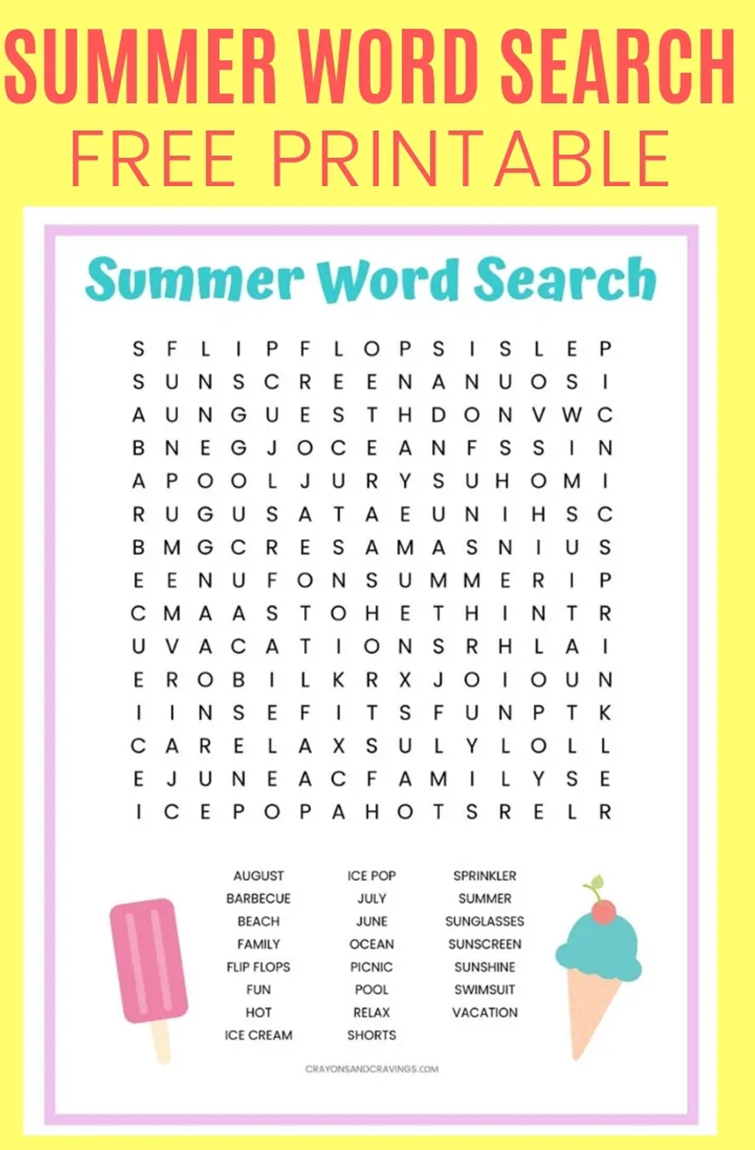
Zródło: https://crayonsandcravings.com/summer-word-search/

